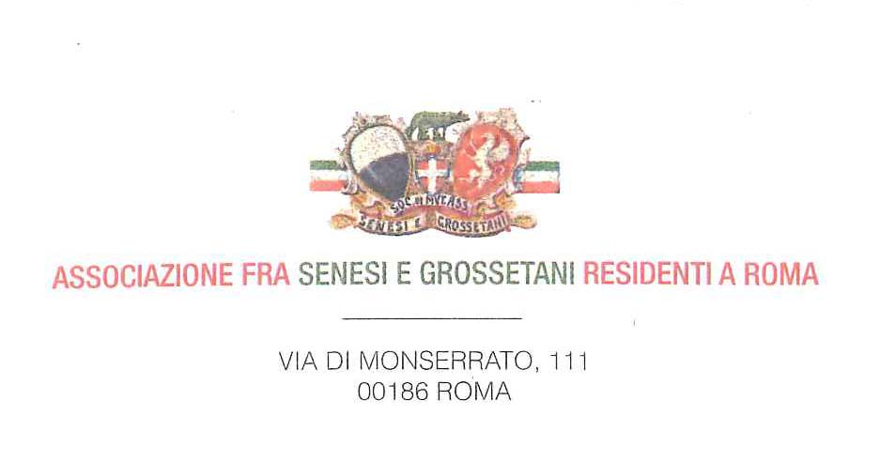

Roma, 3 novembre ’15

C I R C O L A R E n. 20

Oggetto: proiezione documentario “Io Catharina
21 novembre h 17.00

Cari Soci ed Amici,

sabato, 21 novembre p.v., alle ore 17.00, nella sala dell’Oratorio dell’ Arciconfraternita di Santa Caterina da Siena, in Via Giulia/Via Monserrato 111, verrà proiettato il documentario “Io Catharina”, realizzato da Anna Di Benedetto, inviato speciale RAI, nonché Socia apprezzata della nostra Associazione.
Ad Anna Di Benedetto vanno inoltre i nostri complimenti e gli auguri vivissimi di buon lavoro, in quanto è stata recentemente eletta Presidente della Commissione Cultura della stessa Arciconfraternita.

Il documentario, “Io Catharina”, narra la vita della Santa senese attraverso testimonianze storiche, documenti d’archivio e interviste a personaggi del mondo contemporaneo. Ne esce l’immagine di una Santa che, nonostante i secoli, si mostra di grande attualità, ricca di tutta la Sua forza innovatrice.

Per motivi si sicurezza e di capienza dell’Oratorio è obbligatoria la prenotazione (tel. 338 8134840; emanuela.fattorini@gmail.com) entro mercoledì 18 prossimo.

Nel caso di superamento dei posti disponibili sarà nostra cura avvertire per tempo coloro che eventualmente siano rimasti esclusi e, se del caso, valutare l’opportunità di una seconda proiezione.

Grazie della vostra attenzione, a presto.

IL PRESIDENTE
F.to Dott. Luca Verdone

